第９回グループカウンセリング

～気軽に沢山の仲間と

　　　触れ合ってみませんか？～



**Happy Valentine！**

　第1部　さぼるかーい

日時　2月18日（土）10：00～12：00

場所　男女共同参画センター　オープンスペース

仲間で語らうも良し、お茶やゲームをするも良し。自由に過ごしてみませんか

　第2部　グループカウンセリング

日時　2月18日（土）13：00～15：00

場所　男女共同参画センター　オープンスペース

ラフな時間の中で、普段感じている事をざっくばらんに語り合いましょう。

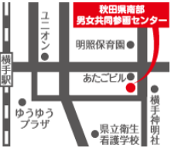

だれでも参加してＯＫ！

参加費用は無料です。

お問い合わせはサポステよこてまで

（TEL　0182‐23‐5101）